Sensibilité :
-Plus un test est sensible, plus il prend en compte tous les malades (de 0% à 100% de prise en compte), quitte à avoir des non malades
Spécificité :
-Plus un test est spécifique, plus il prend en compte QUE les malades (de 0% à 100% de prise en compte), quitte à oublier des malades
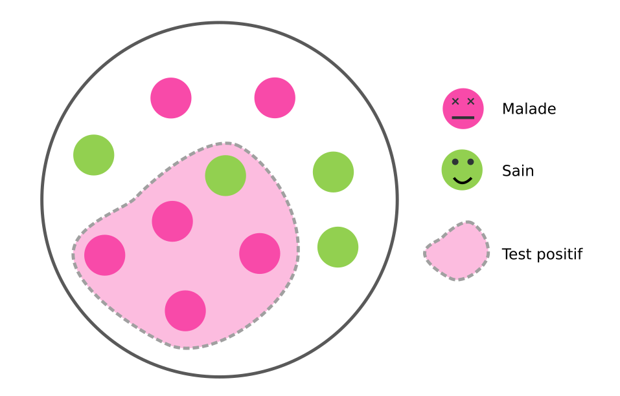

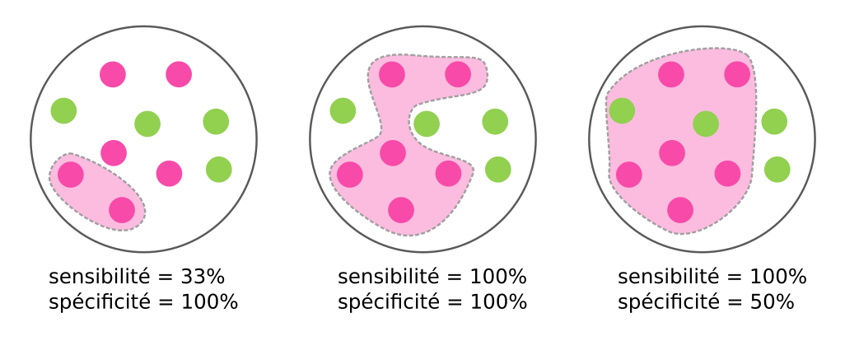

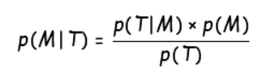

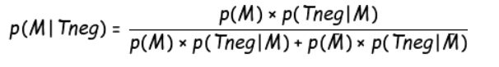

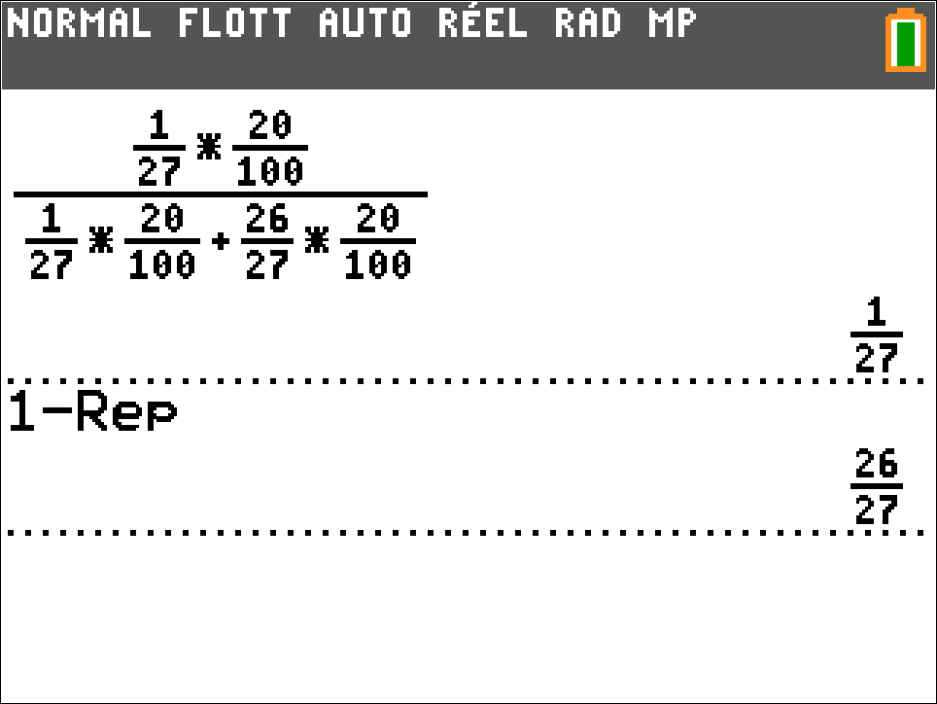

« La probabilité d'être porteur malgré la négativité du test est d'environ 1 chance sur 21 »

Pour aller plus loin, la probabilité que les résultats soient faussés et que l’alien soit introuvable est d’environ 3,7%.

